ПРОФЕССИОНАЛЬНЫЙ СОЮЗ  РАБОТНИКОВ НАРОДНОГО  ОБРАЗОВАНИЯ И НАУКИ  РОССИЙСКОЙ ФЕДЕРАЦИИ  (ОБЩЕРОССИЙСКИЙ ПРОФСОЮЗ ОБРАЗОВАНИЯ)  АЛТАЙСКАЯ  КРАЕВАЯ ОРГАНИЗАЦИЯ  К О М И Т Е Т  пр. Ленина, 23 г. Барнаул, 656043  телефон: (3852) 63-95-77, факс (3852) 63-98-98  е-mail: altaikrai@eseur.ru  http://www.eseur.ru/altkray/ |  | Председателю  Алтайского краевого  Законодательного Собрания  А.А. Романенко
___29.09.2020 г._____________________№ _146_
На № ______________________________________
ОБРАЩЕНИЕ

Уважаемый Александр Алексеевич!

С 1 сентября текущего года по инициативе Президента Российской Федерации В.В. Путина в общеобразовательных организациях введена ежемесячная доплата классным руководителям в размере 5 тысяч рублей за счёт средств федерального бюджета. При этом действует требование о сохранении уже установленных на региональном уровне выплатах за данную важную для общества работу.
К сожалению, данная мера не коснулась классных руководителей, выполняющих аналогичную и не менее сложную курирующую и воспитательную работу в организациях профессионального образования.
Алтайская краевая организация Общероссийского Профсоюза образования выражает серьёзную озабоченность ввиду отсутствия подобной выплаты классным руководителя организаций профессионального образования. Эта озабоченность разделяется широким кругом работников данных учреждений.
Это ставит в неравное положение работников данных учреждений по сравнению с той же категорией работников общеобразовательных организаций и нарушает принцип обеспечения равной оплаты за труд равной ценности.
В профессиональных организациях около половины составляют обучающиеся в возрасте до 18 лет. Помимо обязанностей классных руководителей, как в общем образовании, классные руководители (кураторы) в профессиональных образовательных организациях выполняют работу по профессиональному становлению воспитанников, внедрению различных форм наставничества, в т.ч. совместно с отраслевыми предприятиями. Кроме того, обучающиеся проживают в разных районах города и края, что приводит к дополнительной нагрузке на классных руководителей по взаимодействию с родителями (законными представителями) и решению вопросов, возникающих при обучении.
В связи с вышеизложенным просим Вашей, уважаемый Александр Алексеевич, поддержки и содействия всего депутатского корпуса региона в решении вопроса по ежемесячной дополнительной выплате классным руководителям (кураторам) профессиональных образовательных организаций.
Просим также наших законодателей поддержать обращение Думы Астраханской области к Правительству Российской Федерации по вопросу предоставления межбюджетных трансфертов в целях софинансирования в полном объёме расходных обязательств субъектов по вознаграждению классным руководителям (кураторам) профессиональных организаций.
Надеемся на Вашу поддержку!
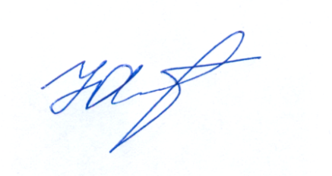

Председатель Алтайской
краевой организации Профсоюза Ю. Г. Абдуллаев

Абдуллаев Юрий Геннадьевич
(3852) 63-97-97, +79059263107

